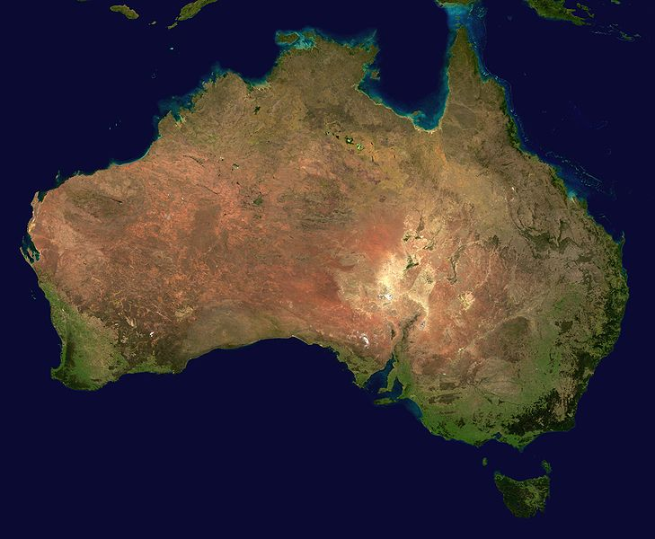
ВИКТОРИНА «АВСТРАЛИЯ»

- Что в Австралии называют «восьмым чудом света»?

- Назовите птицу, жизнерадостным криком которой начинаются утренние передачи австралийского радио?

- Что открыл в 1840 году исследователь Южной Австралии овцевод Джон Эдвард Эйр?

4. Что в Австралии называют «прыгающей бараниной»?

5. Скажите на языке аборигенов Австралии «место встречи».

6. Какой город назван в честь лорда, горячо призывавшего англичан
осваивать новый материк?

7. День какого дерева празднуют первого августа в школах штата Новый
Южный Уэльс?

8. Назовите животных, изображения которых украшают герб
Австралийского Союза?

9. Окрестности какого озера называют «мертвым сердцем Австралии»?

10. Что в переводе с языка аборигенов означает слово «коала»?

11. Кто является главой государства Австралийский Союз?

12. Согласно представлениям аборигенов, это огромный спящий кит, он
создан из песчаных дюн одним из священных прародителей
аборигенов в незапамятные времена. Как мы называем этот природный
объект?

13. Аборигены Западной Австралии считают, если мать после рождения
ребёнка бросит пуповину в воду, то человек вырастет…Продолжите.

14. Назовите город, достопримечательностью какого является
искусственное озеро с 70-метровым фонтаном «Капитан Кук»?

15. Кто в Австралии представляет королеву Великобритании?

16. В Париже – Эйфелева башня, В Нью-Йорке – Статуя Свободы.
А в Сиднее?

17. Назовите «рождественское дерево» Австралии.

18. Почему для герба страны выбрали кенгуру и страуса эму?

19. Какая песня в 1984 году стала государственным гимном страны?

20. Кого австралийцы называют «киви»?

